EUCHARISZTIKUS VILÁGKONGRESSZUSOK – KREATÍV MŰVELTSÉGI VETÉLKEDŐ

AZ I. FORDULÓ FALADATLAPJA ALGIMNAZISTÁKNAK

Kedves Diákok!

„Minden forrás belőled fakad”

Szeretettel köszöntünk Benneteket mint játékostársakat iskolánk ezévi vetélkedőjén, amelynek témája az eucharisztikus világkongresszusok története, különös tekintettel az 1938-as budapesti kongresszusra. Reméljük, örömötöket lelitek az egyes fordulók feladataiban.
Az első fordulóban az eucharisztikus világkongresszusok általános történelmével, illetve az Oltáriszentség kultuszával kapcsolatos szentekkel és irodalmi, képzőművészeti alkotásokkal ismerkedhettek meg. A kitöltött feladatlapot 2021. március 8-ig kell leadni a könyvtárban
Már előre jelezzük, hogy a második forduló témája az 1938-as budapesti kongresszus lesz, amelynek feladatai egy újság szerkesztéséhez kapcsolódnak.

1. Szókereső (9 pont)
A betűnégyzetbe az Oltáriszentség tiszteletéhez köthető – az irodalomjegyzékben szereplő – szentek és boldogok közül kilencnek rejtettük el a keresztnevét (ékezetek nélkül!): le és fel, jobbra és balra, valamint átlósan. Keressétek meg a nyolc (!) keresztnevet, és adjatok a kilenc személyről maximum 10 szavas meghatározást. De a teljes pontszám csak akkor jár, ha a meghatározásotokból kitűnik az Oltáriszentséghez való különleges kapcsolatuk.
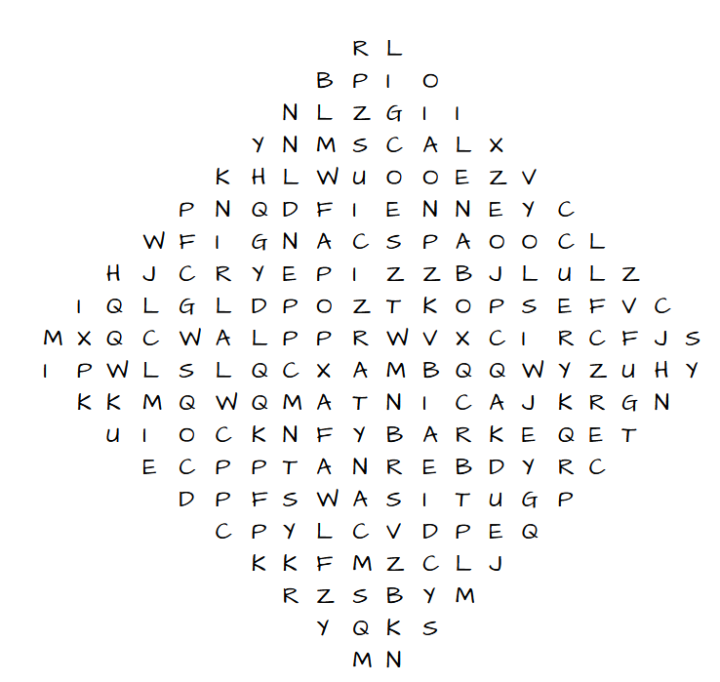

2. Puzzle (8+3 pont)
a. Az alábbi képkockákból rakjátok össze az Oltáriszentséggel kapcsolatos képet! Ehhez a felső táblázat egyes képkockáit kell az alsó táblázat – számozott – celláinak egyikébe áthelyezni úgy, hogy a keresett képet megkapjuk. Írjátok be az alsó táblázat megfelelő cellájába a képkocka betűjét!

 | A 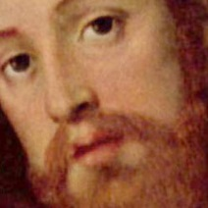 |  | Á | B 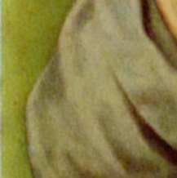 | C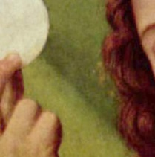 |  | Cs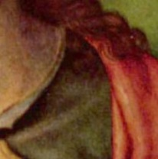
 | D 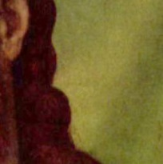 |  | Dz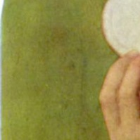 | Dzs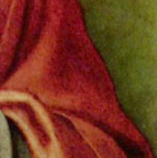 | E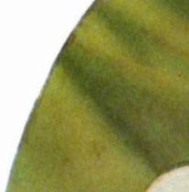 |  | É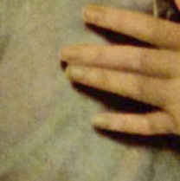
 | F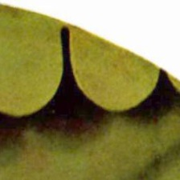 |  | G 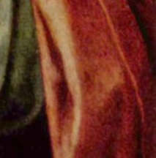 | Gy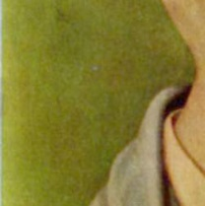 | H 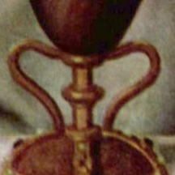 |  | I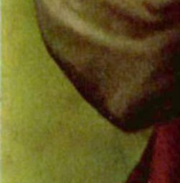
 | Í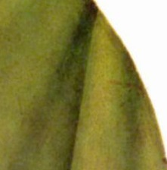 |  | J | K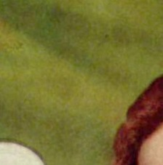 | L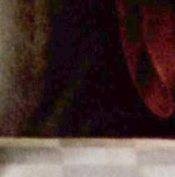 |  | Ly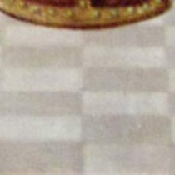
 | M 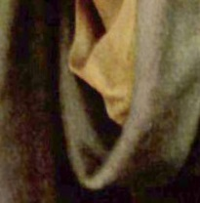 |  | N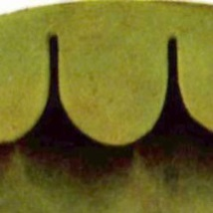 | Ny | O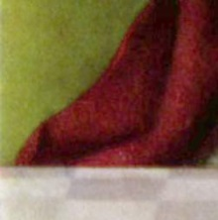 |  | Ó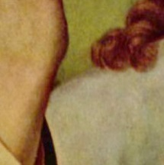
 | Ö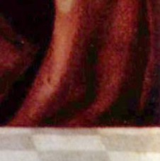 |  | Ő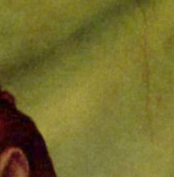 | P | R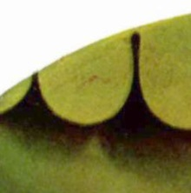 |  | S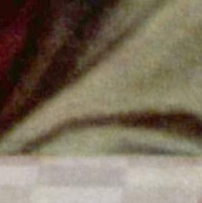
 | Sz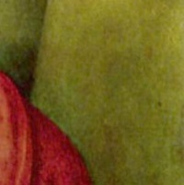 |  | T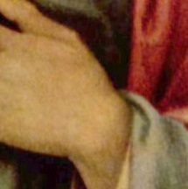 | Ty 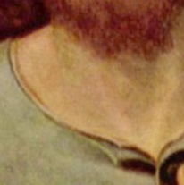 | U |  | Ú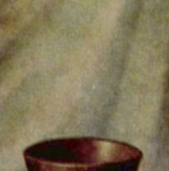
 | Ü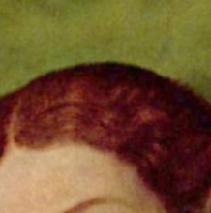 |  | Ű | V | Z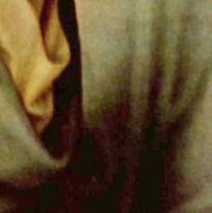 |  | Zs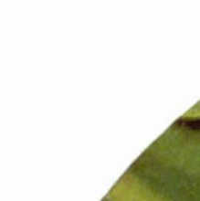
1. |  | 2. |  | 3. |  | 4. |  | 5.
6. |  | 7. |  | 8. |  | 9. |  | 10.
11. |  | 12. |  | 13. |  | 14. |  | 15
16. |  | 17. |  | 18. |  | 19. |  | 20.
21. |  | 22. |  | 23. |  | 24. |  | 25.
26. |  | 27. |  | 28. |  | 29. |  | 30.
31. |  | 32. |  | 33. |  | 34. |  | 35.
36. |  | 37. |  | 38. |  | 39. |  | 40.

b. Ki a mű feltételezett alkotója, mi a mű címe és melyik múzeum őrzi?

3. Keresztrejtvény (8 pont)
Oldjátok meg az eucharisztikus világkongresszusok kialakulásával (az első világháború előtti időszakkal) kapcsolatos rejtvényt! Írjátok be a meghatározásoknak megfelelő szavakat a keresztrejtvénybe!

1  2  3  4  5  6  7  8  Created using the Crossword Maker on TheTeachersCorner.net | Vízszintes  1. Ezen a világkongresszuson vettek részt jelentős létszámban magyarok  7. Az eucharisztikus világkongresszusok kezdeményezője  8. A korabeli eucharisztikus kongresszusok csúcspontja  Függőleges  2. A korabeli eucharisztikus kongresszusok eseménye, amely a belső megszentelődést szolgálta  3. Az amerikai kontinensen elsőként rendezett világkongresszus helyszíne  4. Az első eucharisztikus világkongresszus helyszíne  5. Pápa neve (szám nélkül), aki lehetővé tette az elsőáldozást kisiskolás korban  6. A világkongresszusok szervezőbizottságának székhelye

4. Versjáték (12 pont)
Egy XX. századi költő versrészletének szavait olvashatjátok betűrendbe szerkesztve. (Nem az összes szó szerepel!) Állítsátok helyes sorrendbe a szavakat, egészítsétek ki a versrészletet és írjátok le, mi a mű címe, ki a szerzője a versnek, majd írjatok 10 mondatos fogalmazást arról, hogyan kapcsolható ez a vers az Eucharisztiához!

a, a, a, bárány, eleven, ereje, ereje, gyenge, királyunk, más, mi, nem, nem, ő, több,

